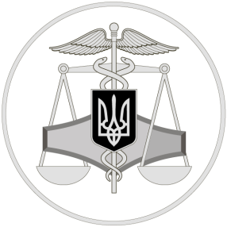
0
Державна податкова служба України

Заповнення реквізиту «Призначення платежу»
платіжного доручення на сплату єдиного внеску

12березня 2020 року

Соборне управління ГУ ДПС у Дніпропетровській області
49107, м. Дніпро, вул.Високовольтна, 24

Офіційний вебпортал Державної податковоїї служби України: tax.gov.ua
Інформаційно-довідковий департамент ДПС України: 0-800-501-007
Гаряча лінія ДПС України «Пульс»: 0-800-501-007 (напрямок «4»)
Кваліфікований надавач електронних довірчих послуг: 0-800-501-007 (напрямок «2»)

Соборне управління ГУ ДПС у Дніпропетровській області нагадує, що вимоги стосовно заповнення платіжних документів на сплату єдиного внеску на загальнообов’язкове державне соціальне страхування (далі – єдиний внесок) визначені Порядком заповнення документів на переказ у разі сплати (стягнення) податків, зборів, митних платежів, єдиного внеску, здійснення бюджетного відшкодування податку на додану вартість, повернення помилково або надміру зарахованих коштів, затвердженим наказом Міністерства фінансів України від 24.07.2015 № 666 із змінами і доповненнями (далі – Порядок № 666).
Так, відповідно до п. 5 Порядку № 666 при сплаті єдиного внеску поле «Призначення платежу» розрахункового документа заповнюється таким чином:
у полі № 1 – зазначається службовий код («*»);
у полі № 2 – друкується розділовий знак «;» та код виду сплати («101» – Сплата суми єдиного внеску);
у полі № 3 – друкується розділовий знак «;» та реєстраційний номер облікової картки платника податків або серія та номер паспорта громадянина України (для фізичних осіб, які мають відмітку у паспорті про наявність права здійснювати будь-які платежі за серією та номером паспорта), який здійснює сплату (далі – код за ЄДРПОУ);
у полі № 4 – друкується розділовий знак «;» та роз’яснювальна інформація про призначення платежу;
у полі № 5 – друкується розділовий знак «;», поле не заповнюється;
у полі № 6 – друкується розділовий знак «;», поле не заповнюється;
у полі № 7 – друкується розділовий знак «;», поле не заповнюється.

